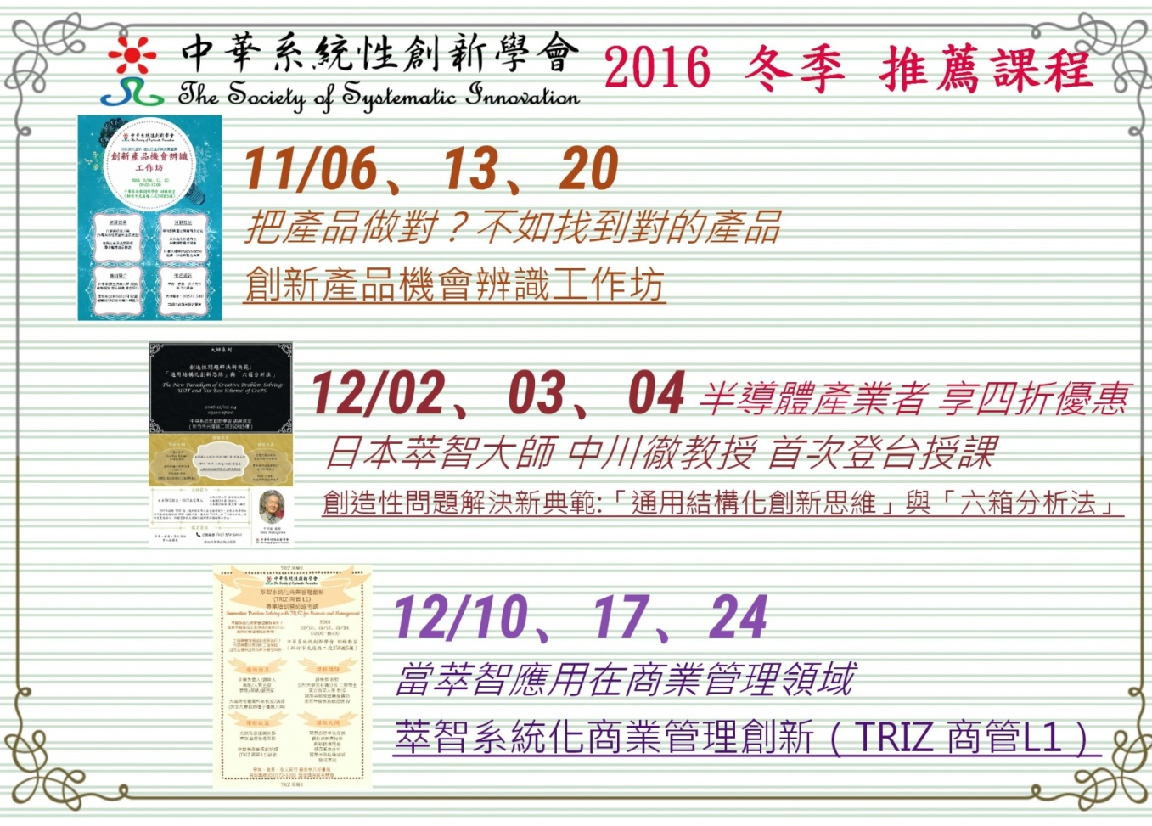

11/06、13、20  創新產品機會辨識工作坊  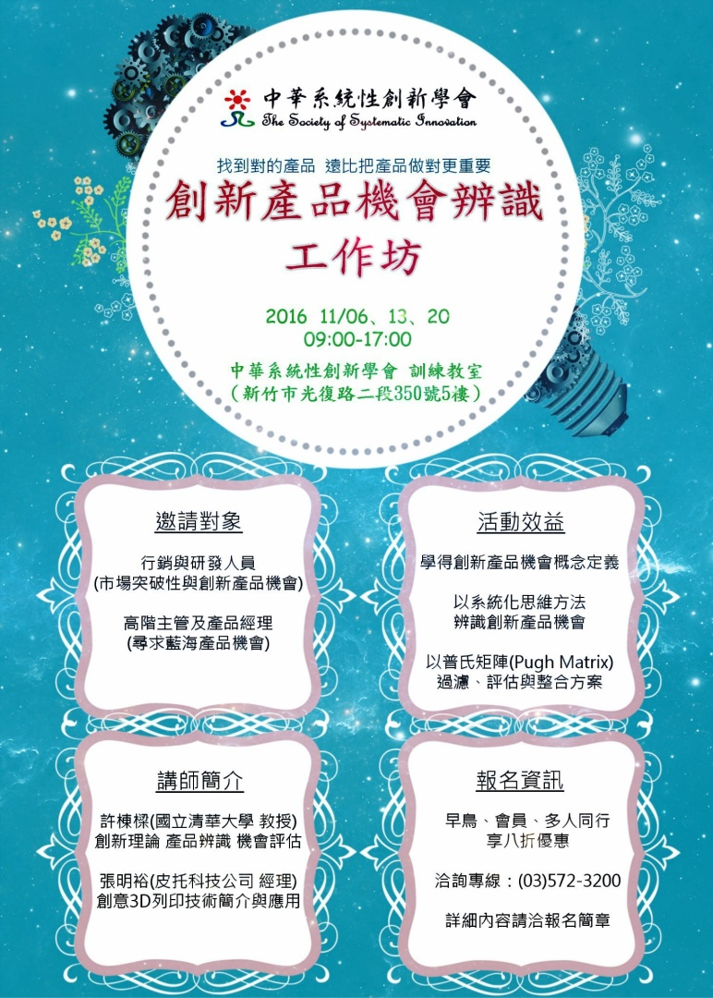  簡章下載  臉書粉絲團查閱課程 | 12/02、03、04  創造性問題解決新典範:「通用結構化創新思維」與「六箱分析法」  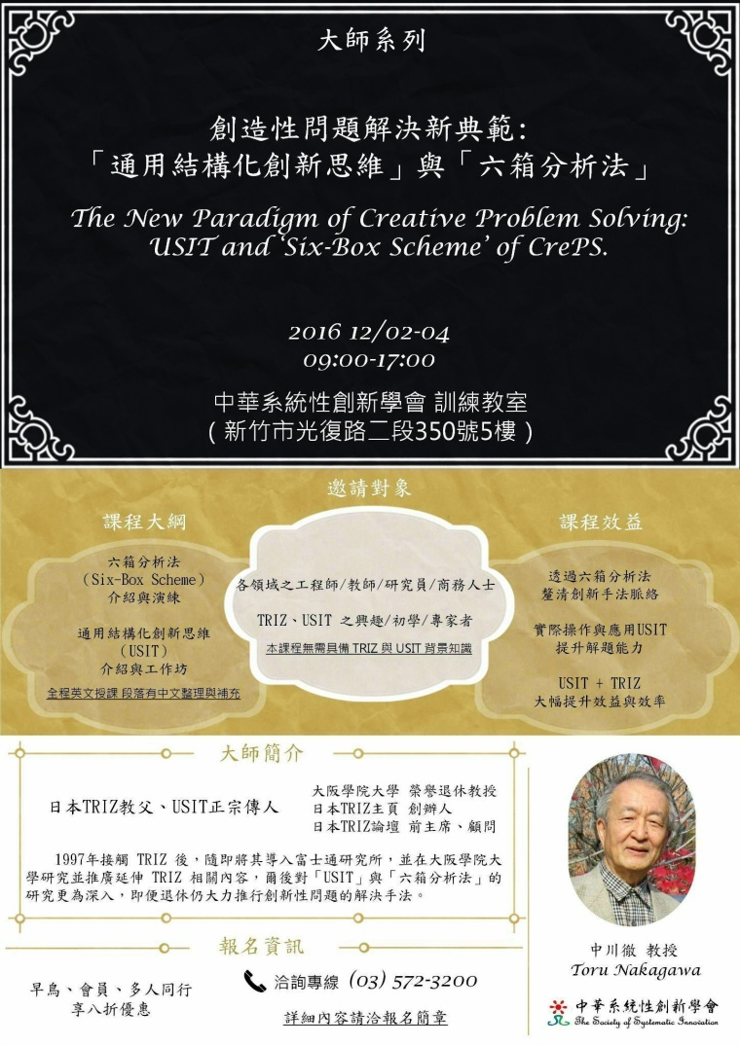簡章下載  臉書粉絲團查閱課程 | 12/10、17、24  萃智系統化商業管理創新（TRIZ 商管L1）  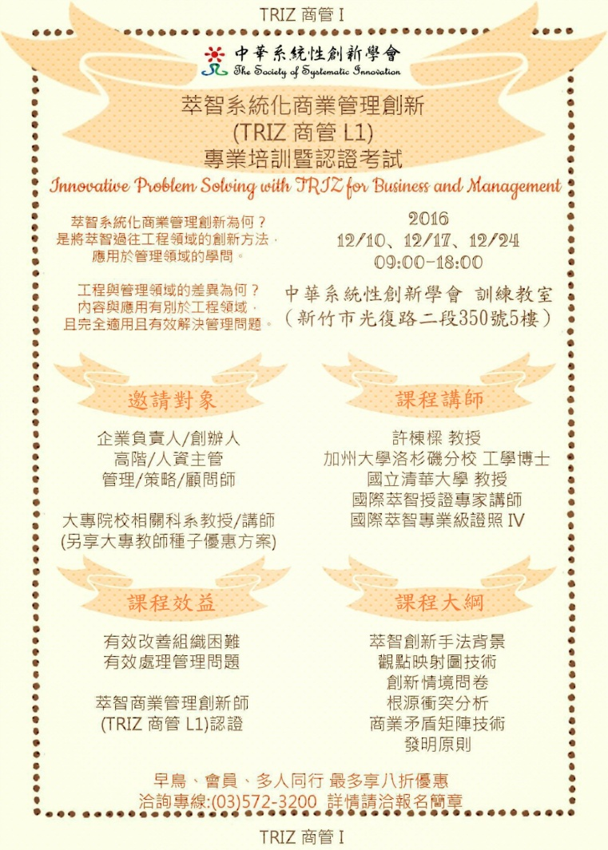  簡章下載  臉書粉絲團查閱課程

